Politehnički fakultet Univerziteta u Zenici Akademska godina: 2017 /2018

Mjerenje brzine bicikla

Student: Predmetni nastavnik. SamirLemeš
PB: 149

Uvod

Brzina je vektorska veličina koja opisuje kako se brzo i u kojem smjeru neka tačka ( ili tijelo ) kreče tj. mijenja položaj. Obilježava se malim slovom v , koje je početno slovo latinske riječiza brzinu ( velocitas ) .Mjerna jedinica za brzinu u SI sistemu je metar u sekundi ( m/s ) . Uz nju često se koriste i jedinice izvan tog sistema npr. kilometar na sat ( km/h ).
Prosječni iznos brzine izračuna se tako da se pređeni put podijeli sa utrošenim vremenom. Dok iznos brzine opisuje samo kako brzo tačka prelazi put, brzina kao vektorska veličina, koja ima i iznos i smijer , opisuje kako se brzo mijenja položaj tačke koja se kreče. Zato se ona definiše pomoću vektora položaja. Brzina je derivacija vektora položaja po vremenu. Najjednostavnija definicija brzine jeste uobičajna definicija iz osnovne škole : ,, Brzina je pređeni put u jedinici vremena “. Međutim to je samo broj koji je jednak prosječnom iznosu brzine u jedinici vremena.

Brzomjer za bicikl

Brzinomjer za bicikl je neophodna stvar za sportaše koji trebaju znati rezultate brzine kako bi kontrolisali opterećenje I pratili poboljšanje njihovih fizičkih sposobnosti. U zavisnosti od njihove funkcionalnosti, uređaji su podijeljeni u sljedeće vrste:
- mehanički
- elektronski, koji može biti ožičeni I bežični

Mehanički brzinomjer za bicikl
Dizajn uređaja sastoji se od:
- pogonski točak- koji mora stupiti u dodir sa točkom za gume, koji je neophodan za dobivanje tačnih podataka o brzini
- konopac- trebao bi biti istegnut, a ne uvijen
- prikazuje uređaje s magnetskim diskom iznutra – brrinomjer za bicikl

Prednosti mehaničkog brzinomjera:
- ne izlaganje elektromagnetskim smetnjama
- nema potrebe za baterije
- gladak rad

Nedostaci mehaničkog brzinomjera:
- potreba za povremenim podmazivanjem
- potrebno je održavati čistoću guma jer nečistoća može ometati rad
- nemogućnost spremanja podatak
- uređaj koči rotaciju točka

Elektronski brzinomjeri za bicikl
Elektronski brzinomjer preuzima prisutnost mnogih funkcija kao što su:
- mjerenje trenutne brzine
- odraz prosječne brzine
- mjerenje udaljenosti
- fiksne ukupne kilometraže
- prikazuje vrijeme provedeno na cesti
Uređaj se sastoji u brojanju siglala iz senzora na određenom vremenskom period.Uređaj može biti ožičen i bežičan.

Prednosti elektronskih brzinomjera:
- nema potrebe za podmazivanjem
- spremanje podataka u memoriji
- visoka tačnost pokazatelja, koja se određuje do desetina djelića
- mogućnost prilagodbe bilo kojoj veličini točka, dok je mehanički brzinomjer dizajniran do određene veličine
Nedostaci elektronskih brzinomjera:
- potreba za promjenom baterija
- izloženost elektromagnetskimsmetnjama s vodova ili mobilnih telefona
- ažurirati očitanja na zaslonu s nekim kašnjenjem
Wireless brzinomjer za bicikl je jedna vrsta elektronskog uređaja I puno je skuplji od ožičenog. Osmišnjen je tako da se signal iz senzora prenosi putem radio kanala. Bežični brzinomjer je idealan za one bicikliste koji vole putovati na velike udaljenosti.

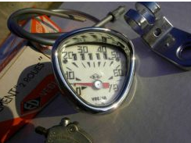
Analogni brzinomjeri

Istraživanje je pokazalo da se analogni prikaz lakše očitava od digitalnog zaslona koji je manje intuitivan I često prenatrpan. Prije pojave digitalnih brzinomjera I biciklističkih aplikacija za pametne telephone na biciklima su se koristilianalogni brzinomjeri koji su 1980-ih bili vrlo popularni, gotovo pa I ,,modni” dodatak biciklu.Ovi brzinomjeri ne moraju biti upareni sa pametnim telefonima, već koriste vlastiti GPS modul za izračavanje sadašnje brzine vozača, zavisno o tome koliko se brzo kreće između tačakka. Uređaj prati I prikazuje udaljenost, nagib terena I proteklo vrijeme vožnje ili tačno vrijeme.

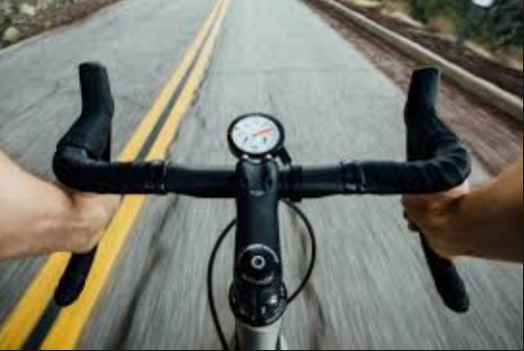
Osim toga, može snimiti sve parameter vožnje koji se mogu učitati na dnevne treninge. Prijenos se obavlja žičanim spajanjem na računar, nakon vožnje.Buduća verzija mogla bi imati mogućnost povezivanja s drugim uređajima, kao što je mjerač otkucaja srca.
Ovaj brzinomjer retro izgleda ima ugrađenu litij-polimersku baterijukoja traje oko 24 sata I puni se putem USB-a. Masa uređaja s aluminijskim kučištem I držačem za upravljač iznosi 97g.

Brzinimjeri
Brzinomjeri na biciklima odavno nisu nekanovost, posebno otkako im je cijena pala I mogu se kupiti na svakom ćošku. Mehanički brzinomjeri na biciklima postoje već pola stoljeća, ali nisu imali značajnu primjenu sve tačno vrijemedo pojave moćnih uređaja koji osim brzine pokazuje na desetke drugih parametara.
Najvažnije osobine I funkcije ovih multifunkcionalnih uređaja su:
- tačno vrijeme
- trenutne brzine
- vremensko trajanje brzine prosječna brzina tokom određenog vremena vožnje
- signaliziranje da vozimo brže ili sporije od prosjeka
- ukupna kilometraža
- temperature okoline
- brzina otkucaja srca za što je potreban sensor na tijelu bicikliste
- utrošak kalorija I masti
- pozadinsko svijetlo…
Brzinomjer je najobičniji brojač implusa koji dobiva signale sa točka, preciznije sa prednje vilice, I za ispravno pokazivanje brzine potrebno je na računaru ,,objasniti” koliko metara pređe bicikl tokom jednog punog okreta točka. Tek nakon toga računar uz dobivenu informaciju u brzinu ( km/h ) daje razne druge vrijednosti koje vidimo na malom ekranu.
Na točku se nalazi permanentni magnet koji kada pređe pored senzora osjetljivog na magnetno polje na kratko zatvori prekidač I pomoču žice ili bežičnim odnosno radijskim putem pošalje jedan kratkomjerni implus u računar.Jedan okret točka-jedan implus.

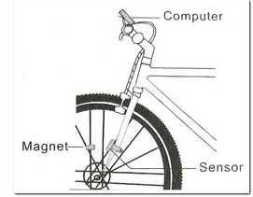

Nekoliko vrlo bitnih karakteristika ovih uređaja su:
- kućište mora biti otporno na vodu
- senzor treba računaru slati impluse bežičnim putem
Žica koja povezuje senzor i mikroračunar je jedna, tanka i lahko se potrga uslijed neprestalnih vibracija, dodira sa pokretnim dijelovima, zapinjanjem za grane i sl. prepreke. Najveći problem sa žičanim prijenosom predstavlja dva metalna kontakta koja nije moguće zaštitizi od vode odnosno kiše. Voda dobro provodi električnu struju pa implusi mijenjaju oblik i brzinomjer dobiva neispravne signale. Čak i ako nema vode, kontakti oksidiraju i rade probleme. Bežični brzinomjeri nemaju ovaj problem i predstavljaju jedin logični izbor.

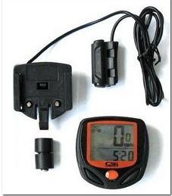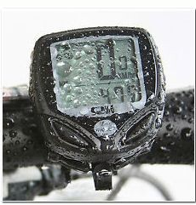

Mjerač brzine temelji se na načelu prijeđene udaljenosti točka u zabilježenom vremenu, microbit je spojen s metalnim okvirom bicikla ili osovinom (GND) i bilježi promjene napona na (PIN0) alufoliji na žici.Mjerenje započinjemo restiranjem ili paljenjem microbita. Tipka A prikazuje srednju i maksimalnu brzinu, tipka B vrijeme proteklo od paljenja microbita, tipke A+B prijeđeni put bicikla.
Na početku programa potrebno je postaviti ikonicu sa znakom potvrde kako bismo mogli znati da program radi, a zatim napraviti nekoliko varijabla koje ćemo koristiti (Za opseg, brzinu – maksimalnu i srednju, broj okretaja kotača i vrijeme koje ćemo zabilježiti u minutama i sekundama).Opseg točka izračunamo preko izmjerenog polumjera točka iz formule za opseg ili eksperimentalno kao u prilogu na slici. Vrijednost broja okretaja mijenjat će se svaki puta kada se zatvori strujni krug, odnosno kada točak napravi puni krug. Pritiskom na tipku A+B prikazat će nam se ukupni prijeđeni put.

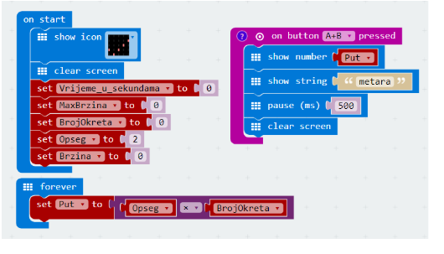
.
Nakon što napravimo dio programa vezanog uz prijeđeni put potrebno je odrediti vrijeme, s toga u forever petlju postavljamo varijablu vrijeme u sekundama (vrijeme izvršavanja programa izraženo je u milisekundama s toga moramo dijeliti s 1000 kako bismo dobili željenu vrijednost).
Pritiskom na tipku B prikazat će nam se vrijeme u minutama ako je veće od 60 sekundi. Da bismo dobili minute i sekunde potrebno je ukupno vrijeme u sekundama oduzeti s vremenom u minutama (program zaokružuje brojeve kod dijenja).

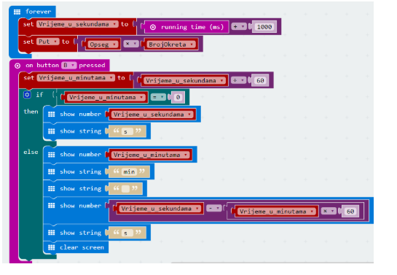

Zadnji korak je da u forever petlju postavljamo vrijednost prosječni iznos brzine kojeg izračunavamo tako da prijeđeni put podijeli s utrošenim vremenom. U istu petlju dodajemo i uvjetnu naredbu s kojom ćemo moči zabilježiti maksimalnu brzinu. Pritiskom na tipku A pokazat će nam se vrijednost brzine i maksimalne brzine. Brzinu množimo s 36 i dijelimo s 10 kako bismo dobili brzinu izraženu u km/h.

Rezime

U ovom seminarskom radu pisala sam o mogućnostima mjerenja osnovnih funkcija brzinomjera (max brzina, vrijeme pređenog puta, prosječna brzina I sl. ) kao I pravilno podešavanje brzinomjera za bicikl.

Zaključak

Kako vrijeme prolazi I biciklisti napreduju tako se mijenjaju I prioriteti odnosno upotreba vrijednosti ovakvih uređaja. U početku se pazi na svaki kilometre dok nakon pređenin nekih 50 000km jednostavno se prestane mjeriti kilometraža I poništavati jer brojke postanu besmislene.
Takođe, ako nismo dobro odredil koliko centimetara pređe točak tokom punog kruga svi prikazani parametric na displeju su pogrešni,netačni.
Brzinomjeri svakom od nas služe na svoj način I zato se iznimno koriste uređaji na biciklističkim stazama.

Literatura
[1] http://www.hr.rowland98.com/fitnes/61610-spidometr-dlya-velosipeda.html
[2] http://na2kotaca.net/brzinomjeri/
[3] http://izradi.croatianmakers.hr/project/mjerenje-brzine-srednje-i-maksimalne-udaljenosti-i-vremena-pomocu-microbita-i-bicikla/
[4] https://www.totalbike.rs/blog/endomondo-pratite-svoju-voznju-bicikle-preko-telefona
[5] https://en.wikipedia.org/wiki/Bicycle_performance
[6] "UCI Rules" (PDF). 2015-03-26. Retrieved 2015-03-30.
[7] http://www.hr.rowland98.com/fitnes/61610-spidometr-dlya-velosipeda.html
[8]
Abbiss, C.R.; Peiffer, J.J.; Laursen, P.B. (2009), "Optimal cadence selection during cycling" (PDF), International SportMed Journal, retrieved 5 May 2015
[9] Martin, J.C.; Spirduso, W.W. (2001). "Determinants of maximal cycling power: crank length, pedaling rate and pedal speed" (PDF). Eur J Appl Physiol. 84: 413–418.
[10] https://en.wikipedia.org/wiki/Cadence_(cycling)

